МКДОУ Здвинский детский сад «Солнышко»

Педагогический проект в младшей группе
«Домашние животные»

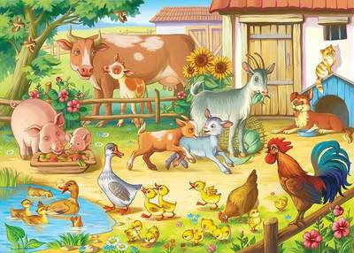

Контактная информация:
воспитатель
Брёхова С.А.
Сот: +7 923 101 56 92
Email: svitlanacornilova@yandex.ru

с. Здвинск 2023г.
Актуальность проекта: Любовь к природе, бережное и заботливое отношение к животным надо начинать формировать с раннего возраста. И с раннего возраста важно развивать эмоциональную отзывчивость и разнообразные переживания детей в процессе общения с природой, сопереживания, сочувствие, доброжелательность, любование красотой живой и не живой природы, любопытство при встрече с объектами природы, удивление.
Проблема: Рассматривая картинки о домашних животных, дети не смогли ответить на вопросы: «Как называют детёнышей животных», «Кто где живёт», «Кто за ними ухаживает», «Чем питаются», «Какую пользу они приносят человеку». Дети не имеют достаточных знаний. Чтобы ответить на эти вопросы я решила провести проект «Домашние животные».

Цель проекта: Формирование знаний детей о домашних животных.

Задачи проекта:
1. Систематизировать и углубить знания детей о домашних животных.
2. Развивать у детей представления о том, как правильно ухаживать за домашними животными.
3.Воспитывать бережное отношение к животным.

Вид проекта: творческо-познавательный.

Участники проекта: дети 2-3 лет, педагоги, родители воспитанников.

Продолжительность проекта: Краткосрочный: 2 недели (с 17.02.2023 – 28.02.2023)

Ожидаемые результаты:
1.У детей сформировано представление о домашних животных.
2.У детей сформированы представления о том, как правильно ухаживать за домашними животными.
3.У детей сформировано бережное отношение к животным.
Этапы работы над проектом:
I этап - подготовительный (накопление знаний).
II этап – совместная деятельность детей, родителей, воспитателей.
III этап – заключительный (результат).


Содержание проекта
I Подготовительный этап:
1. Познакомить детей с темой проекта, обозначить значимость выбранной темы.
2. Подбор художественной литературы: сказки, загадки.
3. Подбор наглядных пособий, иллюстраций.

II Основной этап:
Интеграция темы по образовательным областям
ОО «Познавательное развитие»
Беседы:
«Что мы знаем о домашних животных».
«Домашние животные и их детеныши».
«Как мы заботимся о домашних животных».
Цель: воспитывать у детей интерес и любовь к домашним животным.
(приложение №1)

Просмотр мультфильма.
Просмотр развивающего мультфильма «Как говорят животные»
(приложение №2)
Цель: сформировать у детей представление о том, как домашние животные
подают голос.

ОО «Речевое развитие»
Чтение художественной литературы:
В.Г. Сутеев «Кто сказал мяу?».
В.Г. Сутеев «Цыплёнок и утёнок.
р.н.с. «Бычок, черный бочок».
Загадки про домашних животных.
Цель: познакомить детей с новыми сказками, вызвать желание возвращаться к ним неоднократно, учить отгадывать загадки.
(приложение № 3)

«Художественно-эстетическое развитие»
Совместная деятельность: рисование «Пятнышки у коровы»
Цель: формировать навык рисования пальчиками (приложение №4)

Совместная деятельность: лепка «Клубок для котика»
Цель: учить детей приему сворачивания длинной колбаски по спирали.
(приложение №5)
Конструирование: «Ферма для животных».
Цель: формировать устойчивый интерес к конструктивной деятельности, желание творить, изобретать (приложение №6)

«Социально-коммуникативное развитие»
Пальчиковая гимнастика «Коза рогатая» (приложение №7)
Цель: развитие мелкой моторики рук.

Дидактические игры (приложение №8)
«Где моя мама?»
Цель: формировать представления о домашних животных и их детенышах.
«Угадай, кто, где живёт»
Цель: формировать умение детей соотносить изображение животных с его местом обитания, правильно называя животное.
«Кто что ест?»
Цель: развитие мелкой моторики рук, внимания и памяти.
Рамка вкладыш «Ферма»
Цель: развитие у малышей мелкой моторики рук, внимания и памяти.

«Физическое развитие»
Утренняя гимнастика «Вышли уточки на луг» (приложение № 9)
Цель: формирование двигательных навыков.

Подвижные игра: «Кот и мыши».
Цель: развитие умения выполнять движение по сигналу. (приложение №10)

Подвижная игра: «Лохматый пёс».
Цель: развитие умения выполнять ходьбу и бег, не наталкиваясь друг на друга. (приложение № 11)
III этап – Заключительный

Презентация проекта: Развлечение «В гостях у домашних животных»

(приложение № 12)
Работа с родителями: Консультация «Дети и домашние любимцы», папка передвижка «Домашние животные», участие родителей в фотовыставке «Любимые питомцы», создание фотоальбома «Мой любимец».
(приложение №13)

Итог проекта: Я удовлетворена проведенной работой и результатами проекта. У детей сформировались представления о домашних животных, познакомились с характерными особенностями домашних животных и их детёнышей, чем они питаются, где живут, какую пользу приносят. На протяжении всего проекта велась активная работа с родителями: консультация, индивидуальные беседы по теме проекта. Все поставленные задачи и цели проекта выполнены.

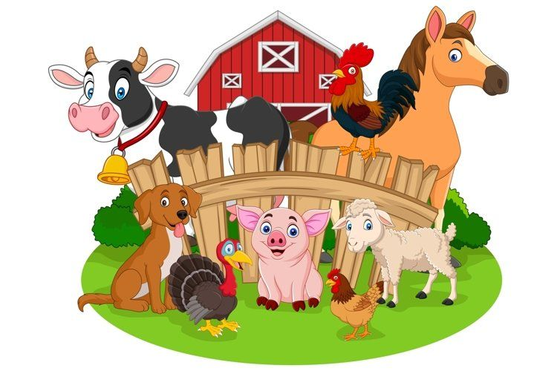

Приложение № 1
Познавательные беседы о домашних животных и их детенышах
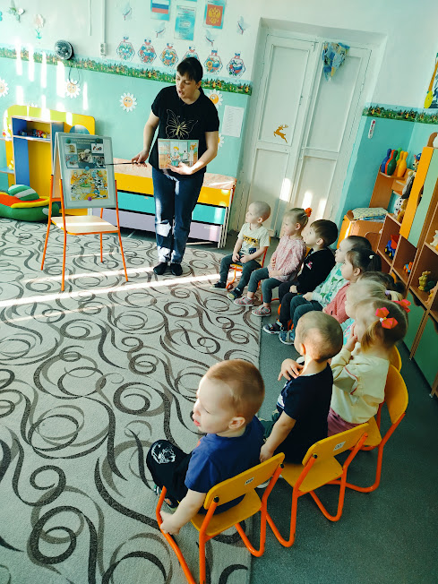
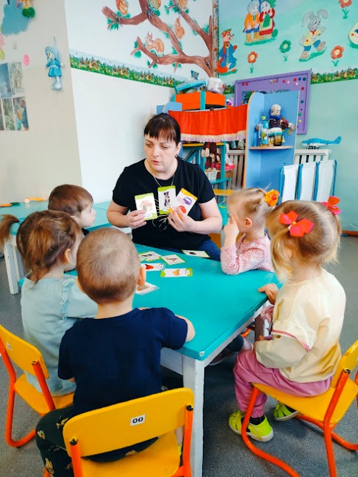
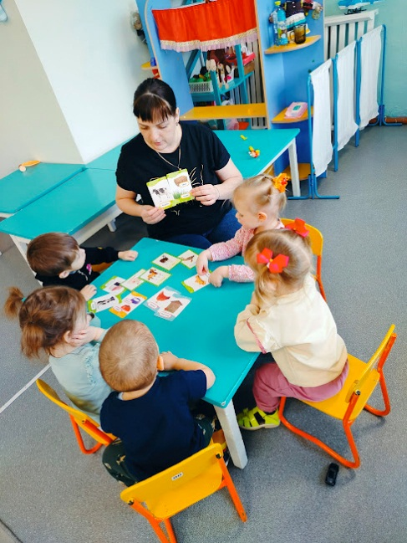

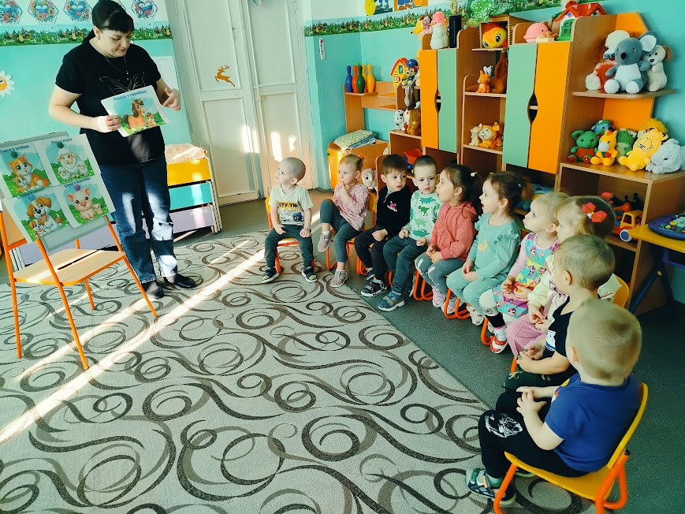



Приложение № 2

Просмотр развивающего мультфильма «Как говорят животные»

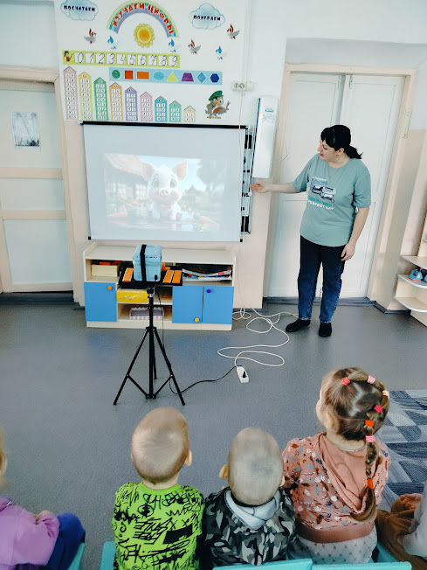

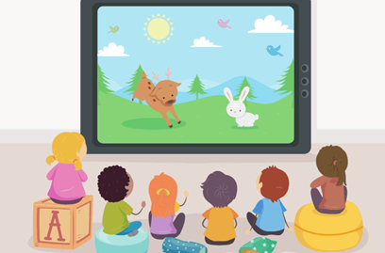

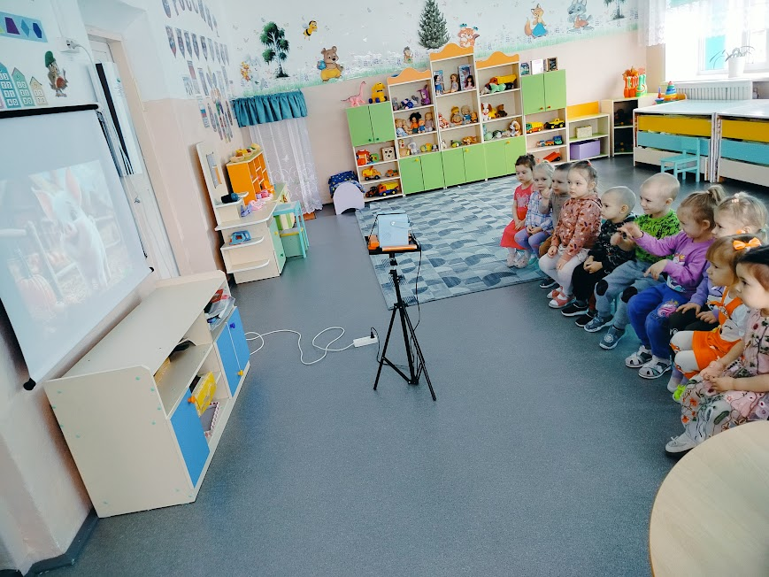

Приложение№3

Чтение художественной литературы
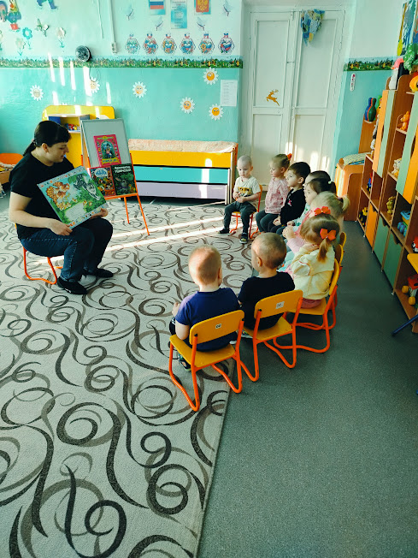
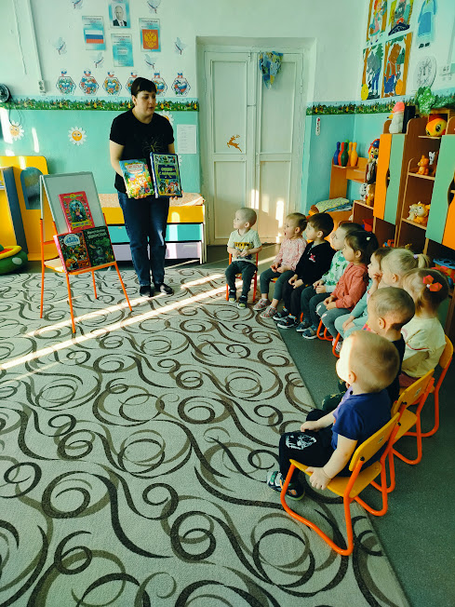

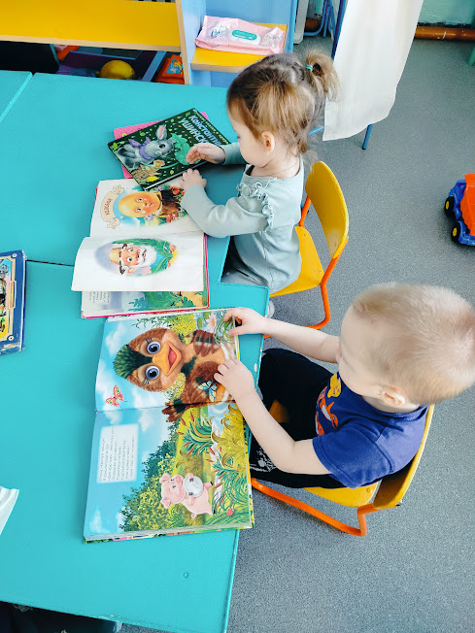
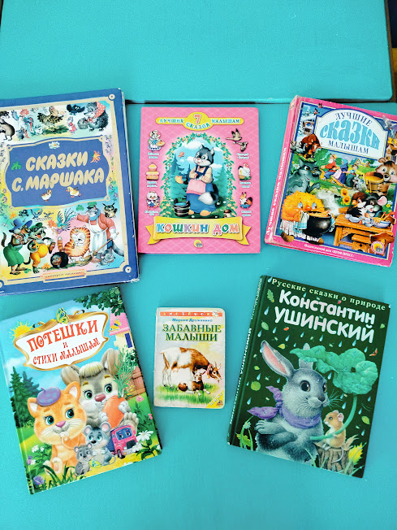



Приложение№4
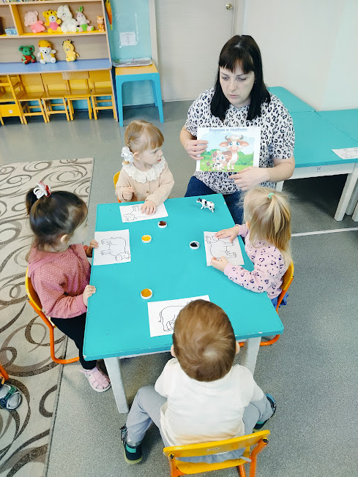
Рисование «Пятнышки у коровы»
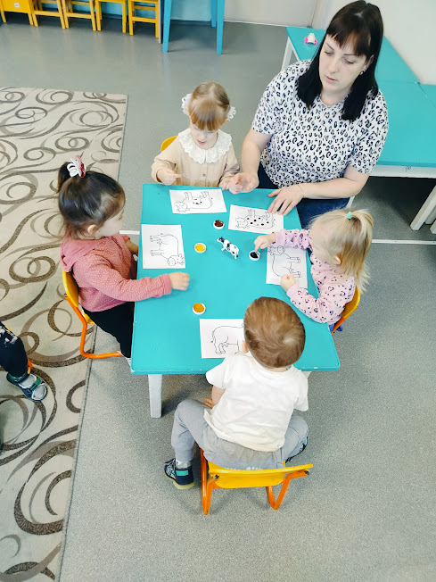
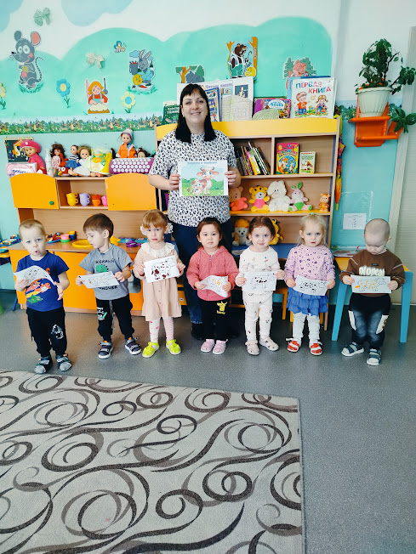

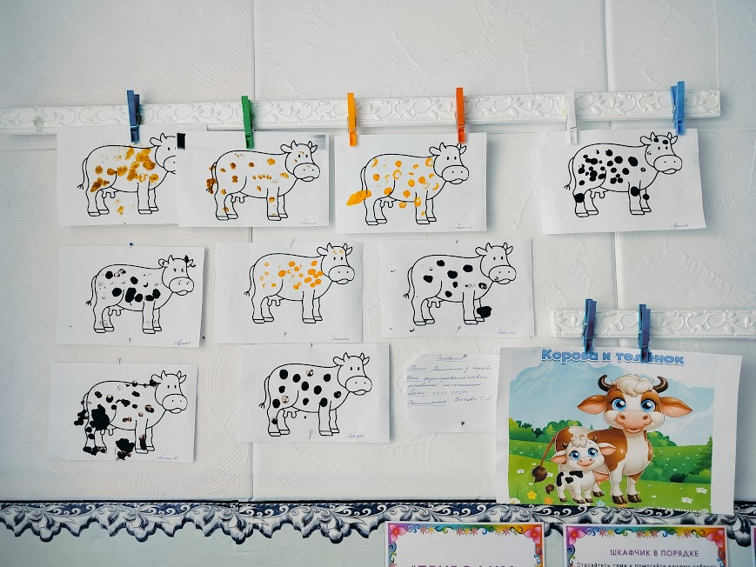


Приложение №5
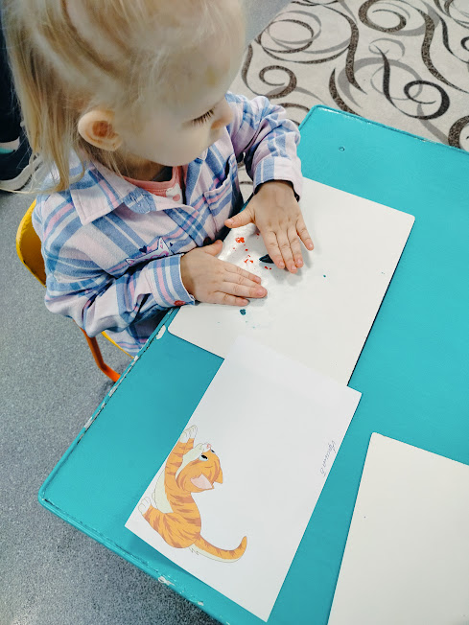
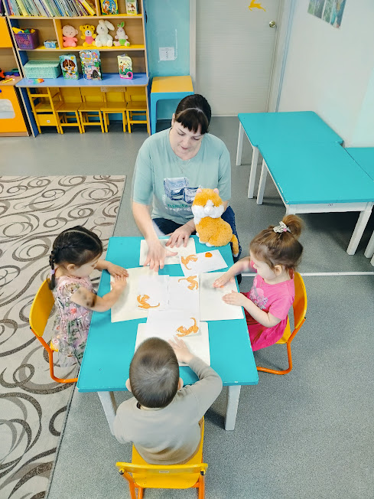
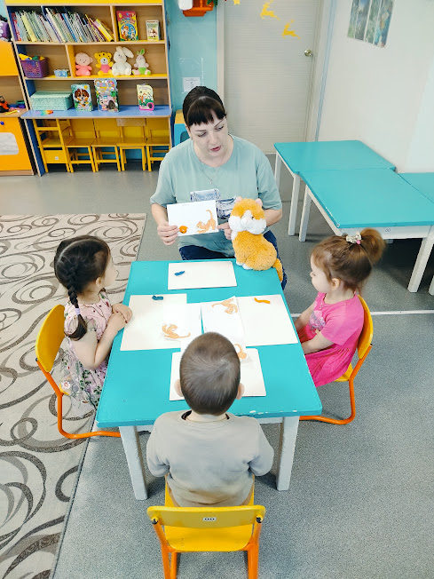
Лепка «Клубок для котика»
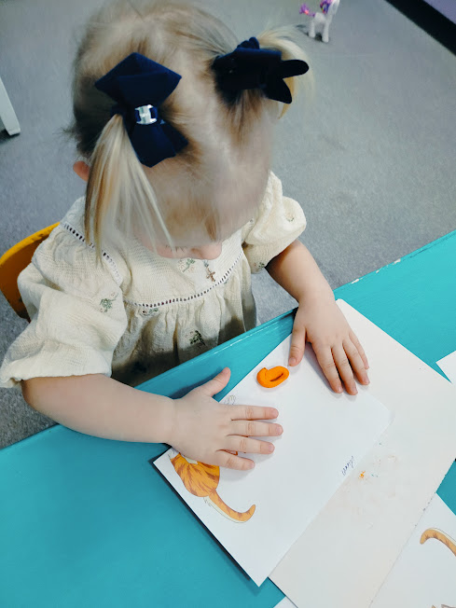
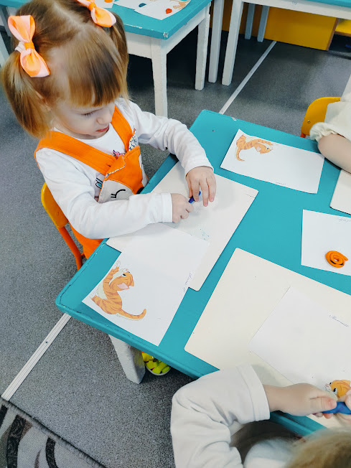
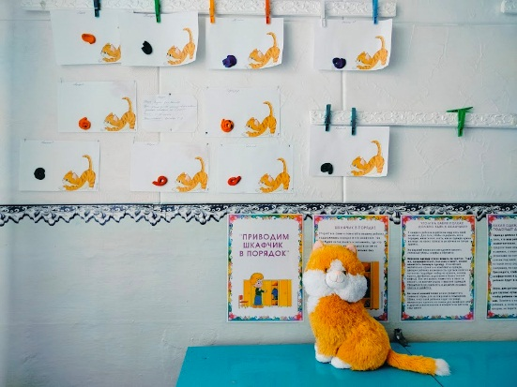
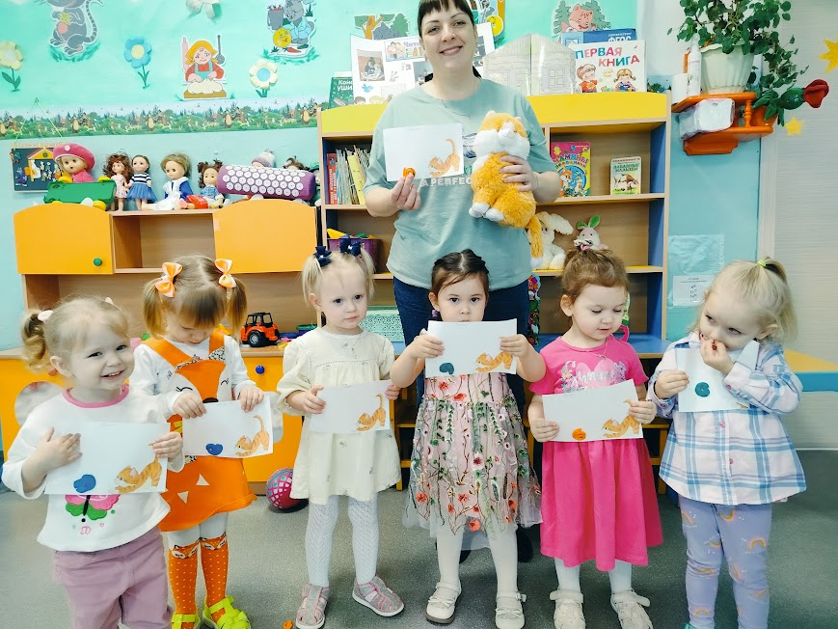
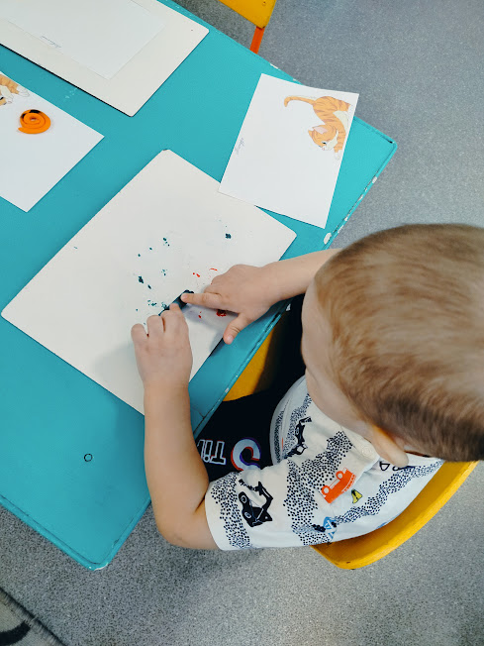
Приложение №6

Конструирование «Ферма для животных»

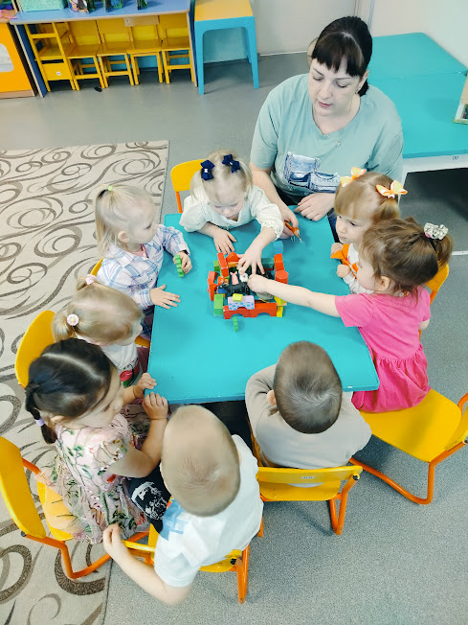
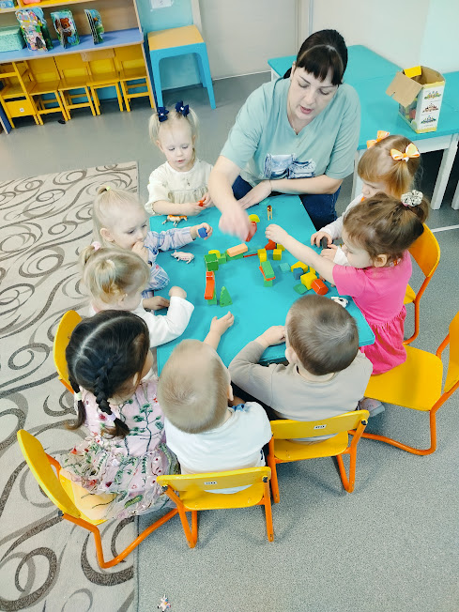
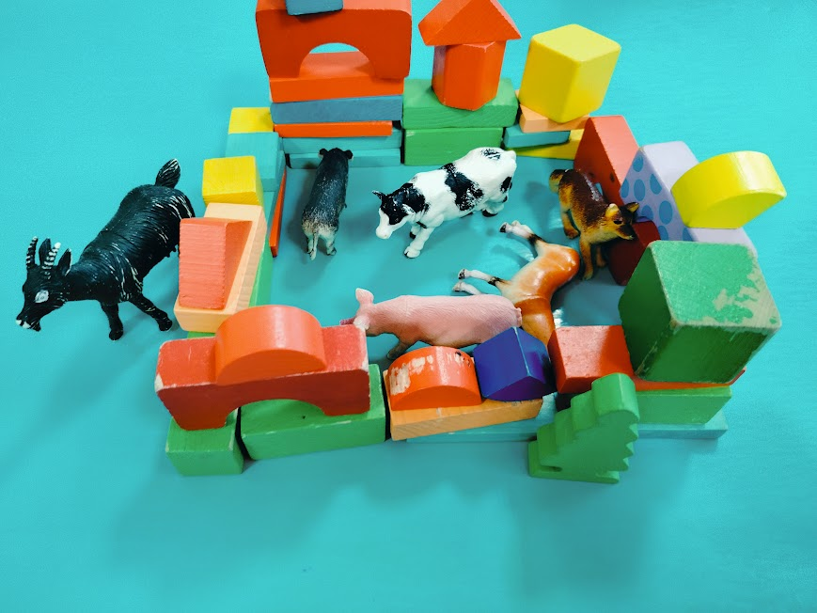

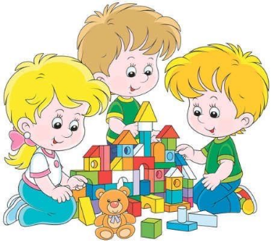

Приложение №7

Пальчиковая гимнастика «Коза рогатая»
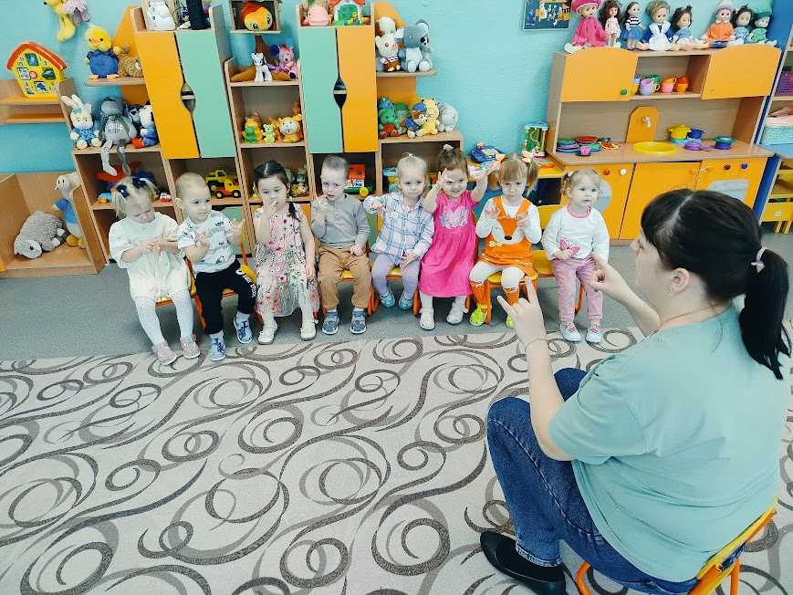

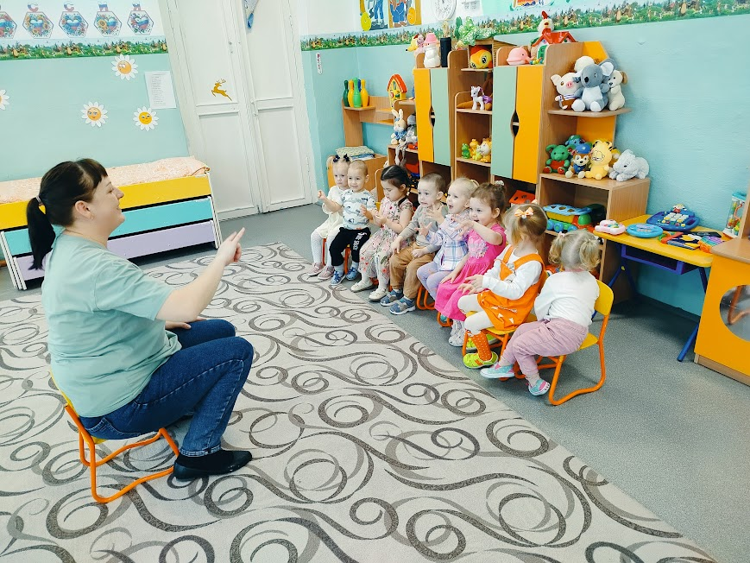



Приложение№8

Дидактические игры
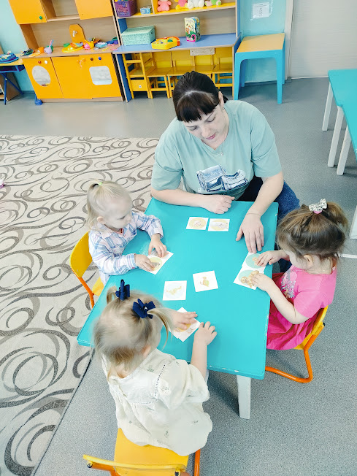
«Где моя мама?» «Кто что ест?»
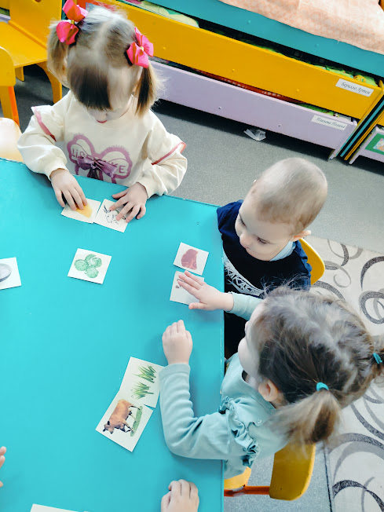

«Угадай, кто, где живет» «Ферма»
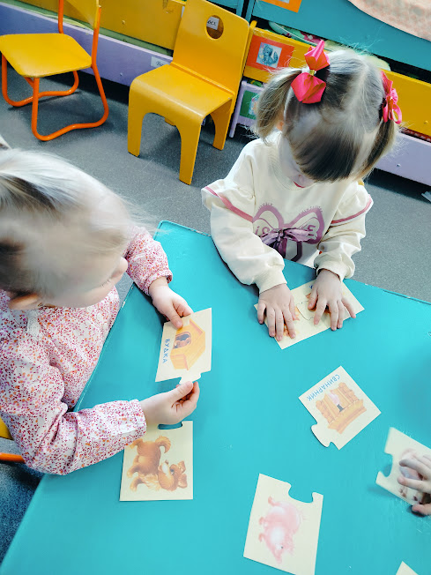
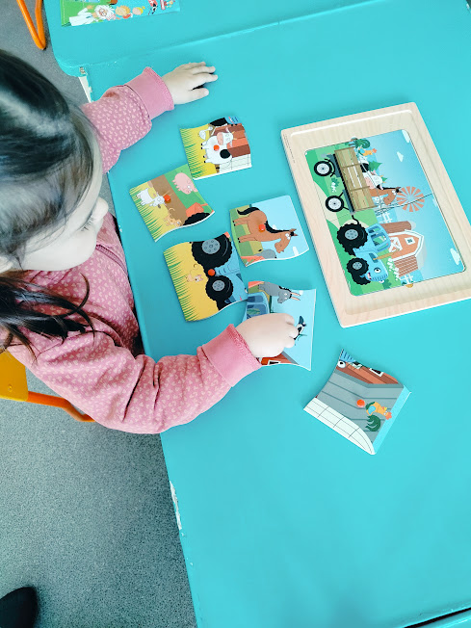

Приложение №9

Утренняя гимнастика «Вышли уточки на луг»

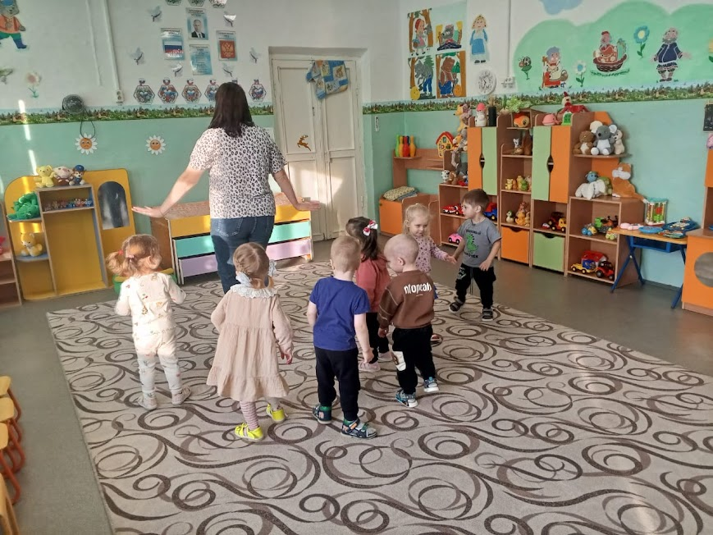

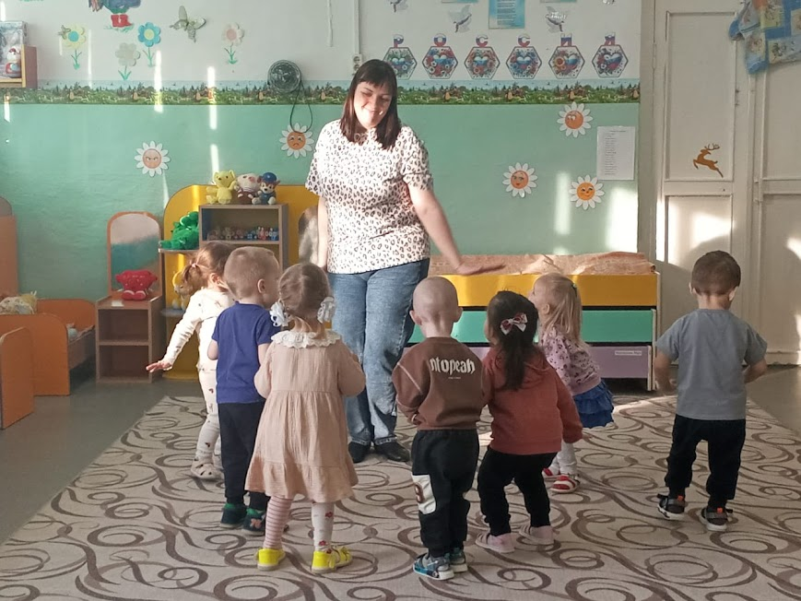



Приложение №10
Подвижные игра: «Кот и мыши»
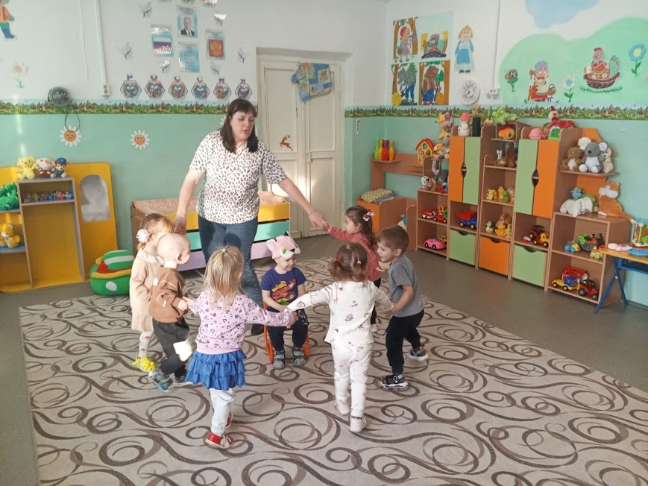

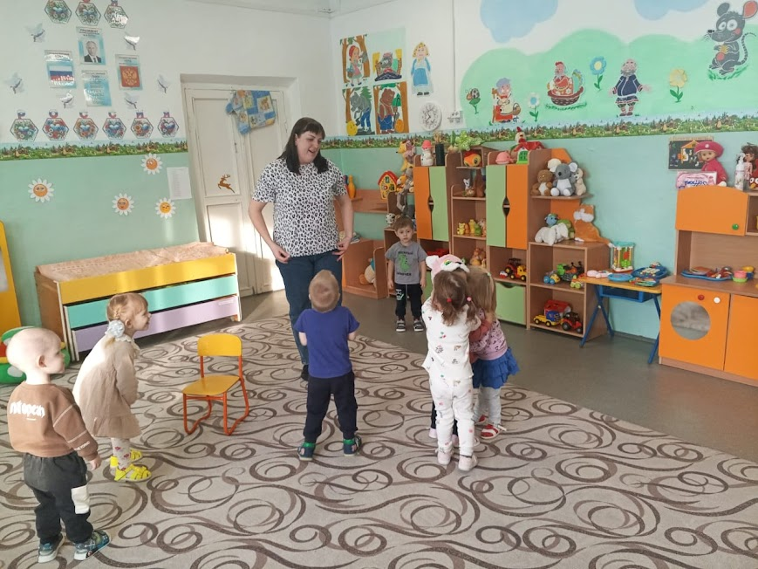

Приложение№11
Подвижная игра: «Лохматый пёс»
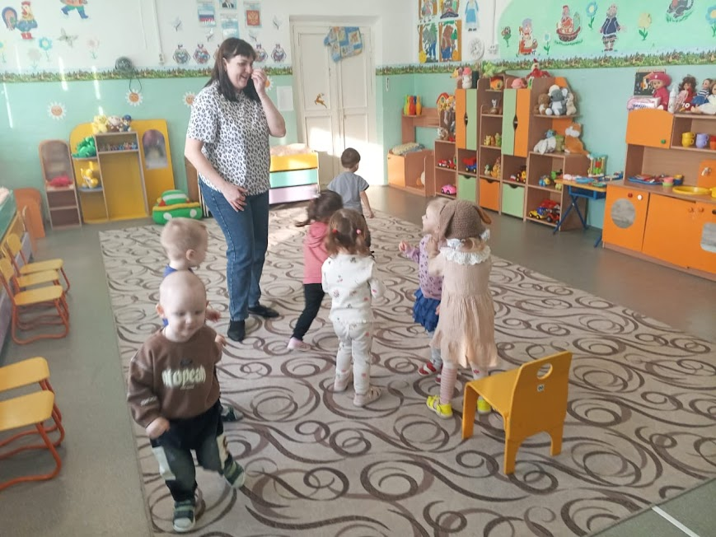

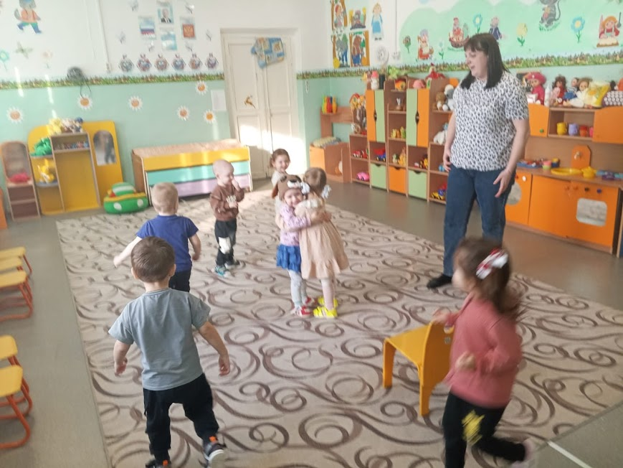

Приложение №12

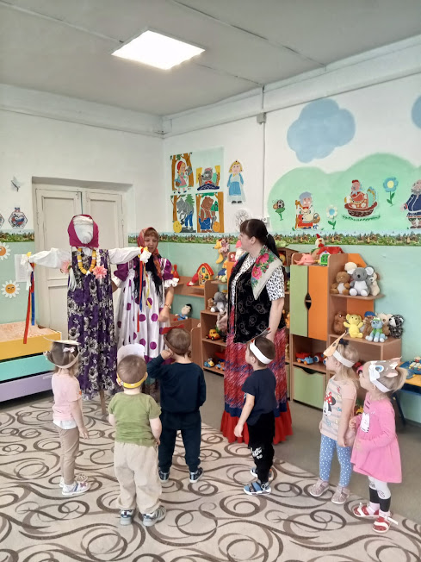
Развлечение «В гостях у домашних животных»

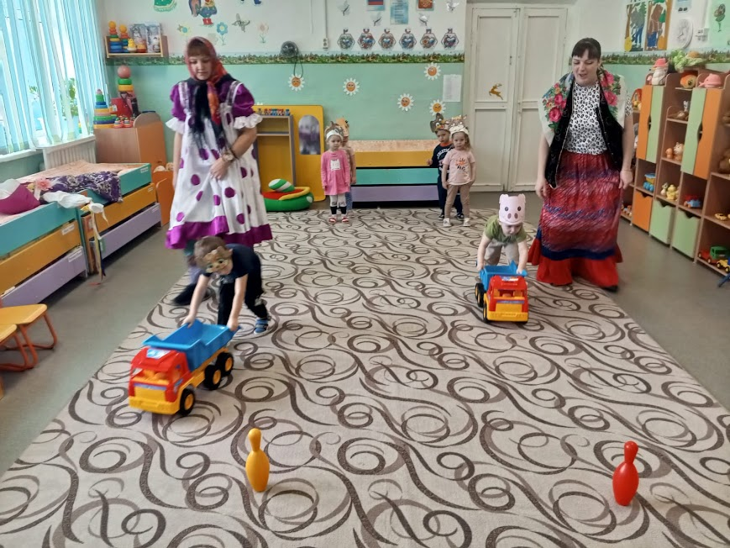
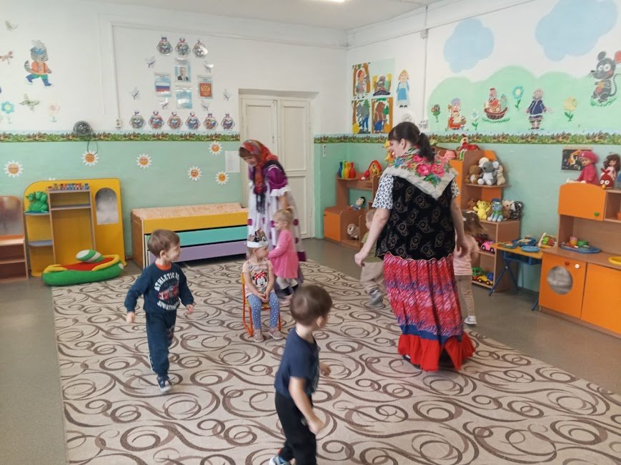

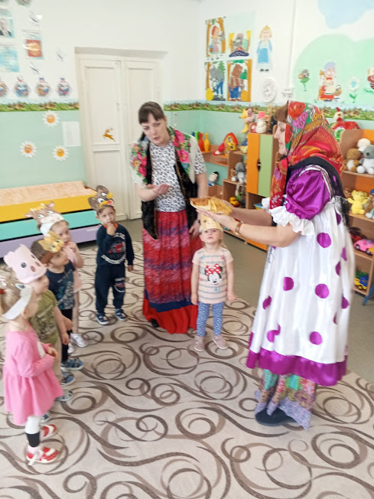



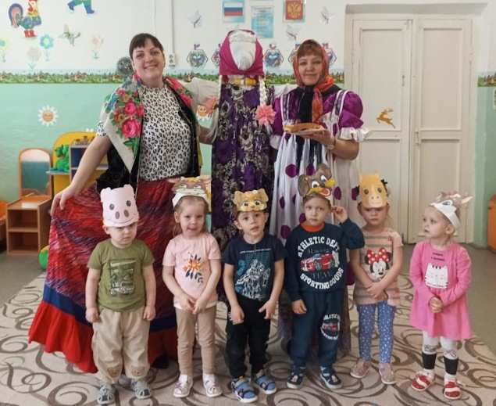
Приложение №13
Работа с родителями
Папка передвижка «Домашние животные»
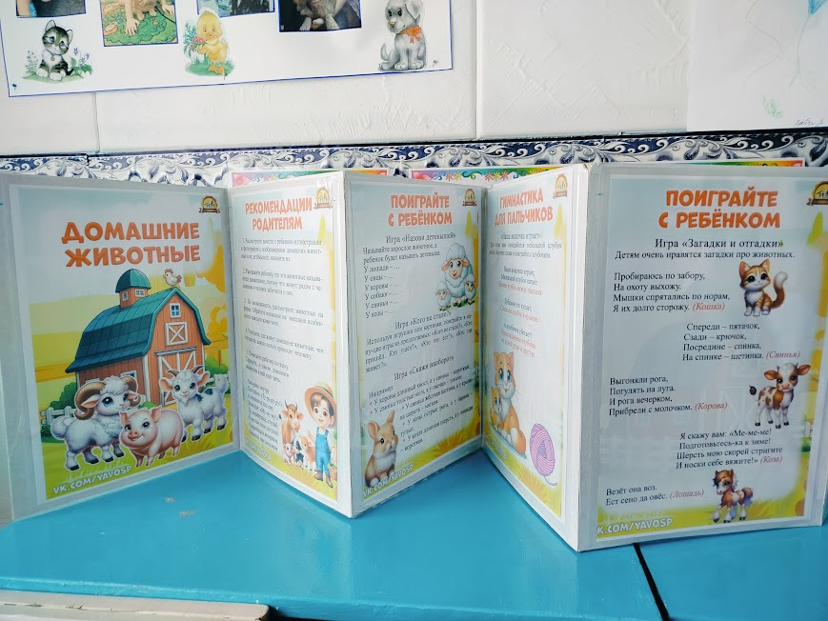

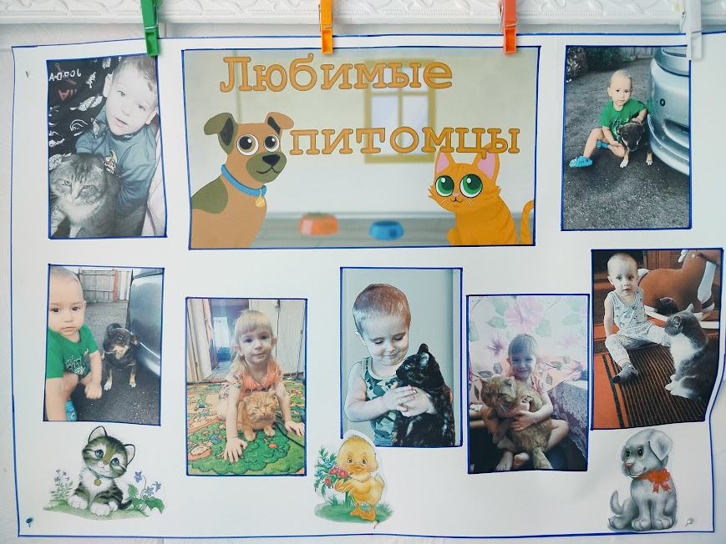
Фотовыставка «Любимые питомцы»

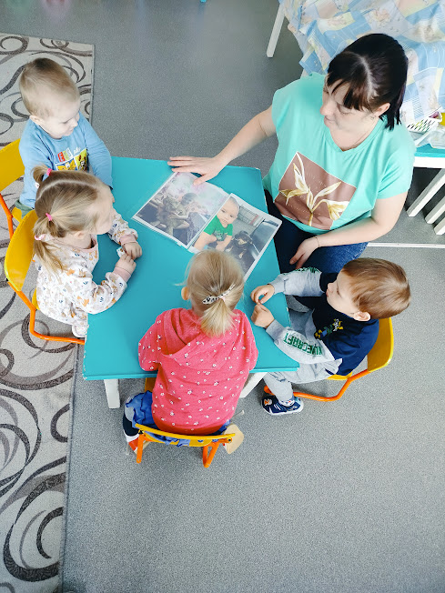
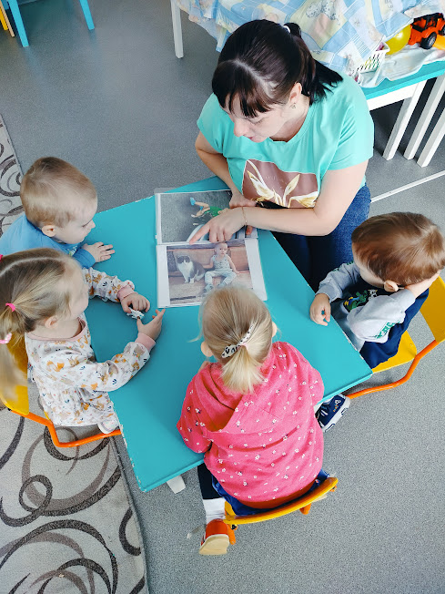
Фотоальбом «Мой любимец»

